[[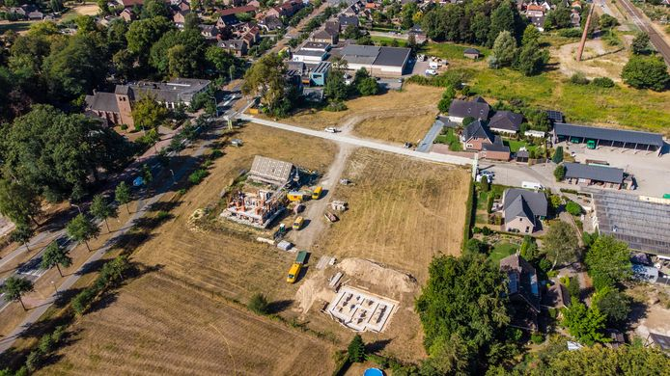](https://www.destentor.nl/deventer/op-dit-terrein-in-colmschate-komt-nieuwbouwwijk-met-royale-woningen-nu-moet-het-alsnog-gebeuren~aa704e89/220547815/)](https://www.destentor.nl/deventer/op-dit-terrein-in-colmschate-komt-nieuwbouwwijk-met-royale-woningen-nu-moet-het-alsnog-gebeuren~aa704e89/220547815/)

PREMIUM

De bouw van het nieuwbouwwijkje in Colmschate is begonnen. © Ronald Hissink

Op dit terrein in Colmschate komt nieuwbouwwijk met royale woningen: ‘Nu moet het alsnog gebeuren’

**Met een vertraging van enkele jaren krijgt Colmschate er dan toch een nieuwbouwwijk met royale vrijstaande woningen bij. De bouw van de eerste twee van twaalf woningen is begonnen.**

**Niek Verhoeven**01-09-22, 06:15 **Laatste update:** 07:19

* [0 REACTIES](https://www.destentor.nl/deventer/op-dit-terrein-in-colmschate-komt-nieuwbouwwijk-met-royale-woningen-nu-moet-het-alsnog-gebeuren~aa704e89/#comments-anchor)

Op het terrein tegenover de kerk aan de Holterweg in Colmschate wordt langzaam maar zeker een nieuwbouwwijk zichtbaar. De eerste twee woningen zijn in aanbouw. Wim Cellarius, initiatiefnemer van het plan dat bestaat uit twaalf vrije kavels, verwacht dat later dit jaar de volgende twee woningen worden gebouwd.

**Langlopend traject**

In de volgende twee jaar moeten de resterende acht woningen gebouwd worden, vier per jaar. Die voorspelling deed Cellarius in 2018 ook al, toen hij ervan uitging dat de bouw van het eerste huis kon beginnen. Dat werd echter een paar jaar later. ,,De bouwperikelen zijn bekend. Ook met BouwGarant (het grootste keurmerk van de bouw in Nederland, red.), dat zijn geen grapjes voordat dat vastligt. Dan schiet je zo door de tijd heen.’’

Cellarius ligt er niet wakker van, zegt hij. ,,Ik had graag gezien dat de bouw soepeler was gegaan, maar nu moet het alsnog gebeuren. Als je een grote bouwer inschakelt, staat het er sneller. Wij kiezen met aannemer Bargeman uit Vorden voor een kleine degelijke aannemer.’’

[[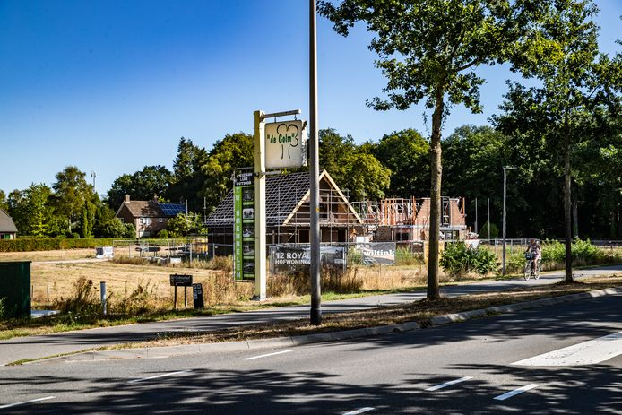](https://www.destentor.nl/deventer/op-dit-terrein-in-colmschate-komt-nieuwbouwwijk-met-royale-woningen-nu-moet-het-alsnog-gebeuren~aa704e89/220547816/)](https://www.destentor.nl/deventer/op-dit-terrein-in-colmschate-komt-nieuwbouwwijk-met-royale-woningen-nu-moet-het-alsnog-gebeuren~aa704e89/220547816/)

De eerste twee van twaalf royale woningen zijn langzaam maar zeker zichtbaar. © Ronald Hissink

Het plan voor het gebied is al jaren bekend. Door de crisis en een door omwonenden aangespannen zaak bij de Raad van State gingen er jaren overheen. Het plan is echter onherroepelijk en dat betekent dat op de kavels, die in een hofje liggen, gebouwd kan worden. De omvang van de percelen varieert van 770 tot 900 vierkante meter, precies zoals beoogd was.

**Stip op de horizon**

Cellarius hoopt dat alle twaalf woningen eind 2024 gerealiseerd zijn en dat daarna de infrastructuur aangepakt kan worden. Hij houdt echter wel een slag om de arm. ,,In de bouw doen zich ook allerlei problemen voor, ook met materialen. We hebben een waslijst aan potentiële kopers, maar die zijn ook gebonden aan mogelijkheden.’’

De werknaam voor het nieuwe gebied is Hof van Cellarius. Daarmee wil hij de familienaam in stand houden. De familie Cellarius is immers een begrip op Colmschate. De vader van Wim Cellarius was vroeger eigenaar van de horecazaak Hof van Colmschate, dat schuin tegenover het wijkje ligt.